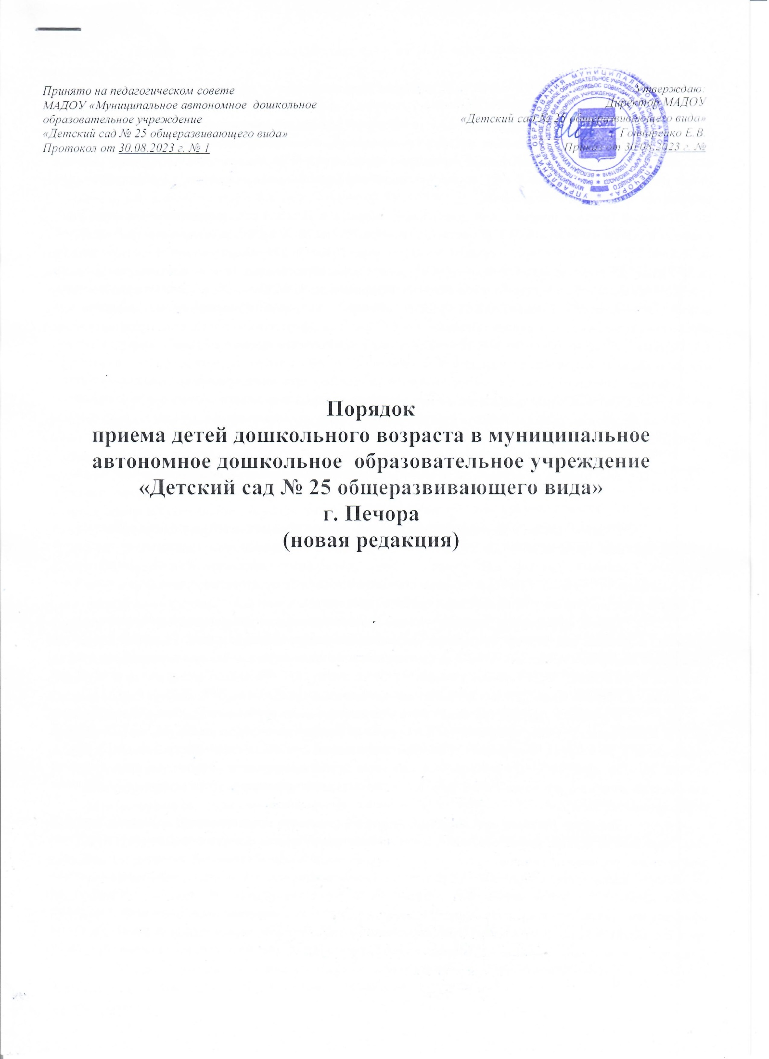

- Общие положения

1.1. Настоящий Порядок приема на обучение по образовательным программам дошкольного образования (далее – Порядок приема) определяет правила приема граждан Российской Федерации в Муниципальное автономное дошкольное образовательное учреждение «Детский сад № 25 общеразвивающего вида» г. Печора (новая редакция) (далее детский сад), осуществляющий образовательную деятельность по образовательным программам дошкольного образования.
1.2 Настоящий Порядок приема детей дошкольного возраста в Детский сад, разработаны в соответствии с частью 8 статьи 55 Федерального закона от 29 декабря 2012 г. № 273-ФЗ "Об образовании в Российской Федерации"», Приказом Минпросвещения России от 15 мая 2020г. № 236 «Об утверждении Порядка приема на обучение по образовательным программам дошкольного образования» (с изменениями, внесенными приказом Министерства просвещения Российской Федерации от 8.09.2020 г. № 471), распорядительными актами администрации муниципального района «Печора», распорядительными актами Управления образования муниципального района «Печора».
1.3. Порядок приема на обучение в Детский сад должен обеспечивать прием в Детский сад всех граждан, имеющих право на получение дошкольного образования.
1.4. Действие Порядка приема не распространяется на порядок и условия приема в специализированные структурные образовательные подразделения дипломатических представительств и консульских учреждений Российской Федерации, представительств Российской Федерации при международных (межгосударственных, межправительственных) организациях.
.
- Порядок приема на обучение в Детский сад, по образовательным программам дошкольного образования

  - Порядок приема в Детский сад на обучение должен обеспечивать также прием в Детский сад граждан, имеющих право на получение дошкольного образования и проживающих на территории, за которой закреплен указанный Детский сад (далее – дети дошкольного возраста). Ребенок имеет право преимущественного приема в государственные и муниципальные образовательные организации, в которых обучаются его полнородные и неполнородные братья и (или) сестры.
  - Прием иностранных граждан и лиц без гражданства, в том числе соотечественников за рубежом, в Детский сад за счет бюджетных ассигнований федерального бюджета, бюджетов субъектов Российской Федерации и местных бюджетов осуществляется в соответствии с международными договорами Российской Федерации, Федеральным законом от 29.12.12 № 273- ФЗ «Об образовании в Российской Федерации» (Собрание законодательства Российской Федерации, 2012, № 53, ст.7598; 2020, № 9, ст.1137).
  - В приеме в Детский сад может быть отказано только по причине отсутствия в нем свободных мест, за исключением случаев, предусмотренных статьей 88 Федерального закона от 29.12.12 № 273- ФЗ «Об образовании в Российской Федерации» (Собрание законодательства Российской Федерации, 2012, № 53, ст.7598; 2019, № 30, ст.4134). В случае отсутствия мест в Детском саду родители (законные представители) для решения вопроса о его устройстве в другую образовательную организацию обращаются в Управление Образования «МР Печора».
  - Директор Детского сада знакомит родителей (законных представителей) с Уставом детского сада, лицензией на осуществление образовательной деятельности, образовательными программами и другими документами, регламентирующими организацию и осуществление образовательной деятельности, права и обязанности воспитанников. Детский сад размещает копии указанных документов, информация о сроках приема документов, пункте настоящего порядка, на информационном стенде и в сети Интернет на официальном сайте детского сада -http://ribkasad25.com.ru. Факт ознакомления родителей (законных представителей) ребенка, в том числе через официальный сайт Детского сада, с указанными документами фиксируется в заявлении о приеме в образовательную организацию и заверяется личной подписью родителей (законных представителей) ребенка.
  - Прием в Детский сад осуществляется в течение всего календарного года при наличии свободных мест.
  - Прием в Детский сад осуществляется по направлению Управления образования МР «Печора» посредством использования региональных информационных систем, указанных в части 14 статьи 98 ФЗ от 29.12.12 № 273- ФЗ «Об образовании в Российской Федерации».
  - Правом внеочередного приема в Детский сад пользуются:
- дети прокуроров, следователей прокуратуры, в соответствии с Федеральным Законом № 2201-1 от 17 января 1992 г. «О прокуратуре Российской Федерации»;
- дети судей, в соответствии с Законом Российской Федерации № 3132-1 от 26 июня 1992 г. «О статусе судей в Российской Федерации»;
- дети граждан, подвергшихся воздействию радиации вследствие катастрофы на Чернобыльском АЭС; граждане, погибшие или перенесшие лучевую болезнь и другие заболевания, связанные с радиационным воздействием вследствие чернобыльской катастрофы или с работами по ликвидации последствий катастрофы на Чернобыльской АЭС, дети-инвалиды вследствие катастрофы на Чернобыльской АЭС, в соответствии с Законом Российской Федерации № 1244 – 1 от 15 мая 1991 г. «О социальной защите граждан, подвергшихся воздействию радиации вследствие катастрофы на Чернобыльской АЭС»;
- дети сотрудников следственного комитета, в соответствии с Федеральным Законом № 403 – Ф3 от 28.12.2010 года «О следственном комитете РФ» (п. 25.ст. 35).
  - Правом первоочередного приема в ДОУ пользуются:
- ребенок, в том числе усыновленный (удочеренный) или находящийся под опекой или попечительством в семье, включая приемную семью либо в случаях, предусмотренных законами субъектов РФ, патронатную семью, имеет право преимущественного приема на обучение по основным общеобразовательным программам в образовательную организацию, в которой обучаются его брат и (или) сестра (полнородные и неполнородные, усыновленные (удочеренные), дети, опекунами (попечителями) которых являются родители (законные представители) этого ребенка, или дети, родителями (законными представителями) которых являются опекуны (попечители) этого ребенка, за исключением случаев, предусмотренных частями 5 и 6 статьи 67 Федерального закона от 29.12.2012 г. № 273-ФЗ «Об образовании в Российской Федерации»
- дети граждан, призванных на военную службу по мобилизации, имеющих статус военнослужащих, проходящих службу по контракту;
- дети сотрудника полиции; дети сотрудника полиции, погибшего (умершего) вследствие увечья или иного повреждения здоровья, полученных вследствие служебных деятельностей; дети сотрудника полиции, умершего вследствие заболевания, полученного в период прохождения службы в полиции; детям гражданина РФ, уволенного со службы в полиции вследствие увечья или иного повреждения здоровья, полученных в связи с выполнением служебных обязанностей и исключивших возможность дальнейшего прохождения службы в полиции; детям гражданина РФ, умершего в течение одного года после увольнения со службы в полиции вследствие увечья или иного повреждения здоровья, полученных в связи с выполнением служебных обязанностей, либо вследствие заболевания, полученного в период прохождения службы в полиции; детям, находящимся на иждивении сотрудника полиции, гражданина РФ, указанных в пунктах 1-5, перечисленных выше, в соответствии с Законом Российской Федерации № 3-Ф3 от 07 февраля 2011 г. «О полиции»;
- дети сотрудников органов внутренних дел, не являющихся сотрудниками полиции;
- дети сотрудников войск национальной гвардии Российской Федерации;
- дети сотрудников, имеющих специальные звания и проходящих службу в учреждениях и органах уголовно-исполнительной системы;
- дети сотрудников федеральной противопожарной службы Государственной противопожарной служб и таможенных органах Российской Федерации;
- дети-инвалиды и дети, один из родителей которых является инвалидом, в соответствии с Указом Президента Российской Федерации № 1157 от 2 октября 1992 года «О дополнительных мерах государственной поддержки инвалидов»;
- дети военнослужащих, в соответствии с Федеральным Законом от 27мая 1998 года № 76 – Ф3 «О статусе военнослужащих»;
- дети граждан, уволенных с военной службы, принимаются не позднее месячного срока с момента обращения в соответствии с Федеральным Законом от 27 мая 1998 года № 76 – Ф3 «О статусе военнослужащих»;
- дети из многодетных семей, имеющих и воспитывающих трех и более несовершеннолетних детей в соответствии с Законом Республики Коми от 12.11.2004 года № 55 –Р3 «О социальной поддержке населения Республики Коми». (Ред. От 24.02.2012 г.)
  - В Детский сад принимаются дети в возрасте от 1.5 лет до 8 лет.
  - Прием в Детский сад осуществляется по личному заявлению родителя (законного представителя) ребенка при предъявлении оригинала документа, удостоверяющего личность родителя (законного представителя), либо оригинала документа, удостоверяющего личность иностранного гражданина и лица без гражданства в Российской Федерации в соответствии со статьей 10 Федерального закона от 25 июля 2002 г. № 115-ФЗ "О правовом положении иностранных граждан в Российской Федерации. При наличии у ребенка полнородных или неполнородных братьев и
(или) сестер, обучающихся в государственной или муниципальной образовательной организации,
выбранной родителем( законным представителем) для приема ребенка, его родители (законные
представители) дополнительно в заявлении для направления указывают фамилию(-ии), имя(имена), отчество(-а) последнее- при наличии) полнородных или неполнородных братьев и (или) сестер.
  - В заявлении родителями (законными представителями) ребенка указываются следующие сведения:
а) фамилия, имя, отчество (последнее - при наличии) ребенка;
б) дата рождения ребенка;
в) реквизиты свидетельства о рождении ребенка;
г) адрес места жительства (места пребывания, места фактического проживания) ребенка;
д) фамилия, имя, отчество (последнее - при наличии) родителей (законных представителей) ребенка;
е) реквизиты документа, удостоверяющего личность родителя (законного представителя) ребенка;
ж) реквизиты документа, подтверждающего установление опеки (при наличии);
з) адрес электронной почты, номер телефона (при наличии) родителей (законных представителей) ребенка;
и) о выборе языка образования, родного языка из числа языков народов Российской Федерации, в том числе русского языка как родного языка;
к) о потребности в обучении ребенка по адаптированной образовательной программе дошкольного образования и (или) в создании специальных условий для организации обучения и воспитания ребенка-инвалида в соответствии с индивидуальной программой реабилитации инвалида (при наличии);
л) о направленности дошкольной группы;
м) о необходимом режиме пребывания ребенка;
н) о желаемой дате приема на обучение.
При наличии у ребенка полнородных или неполнородных братьев и (или) сестер,
обучающихся в государственной или муниципальной образовательной организации,
выбранной родителем (законным представителем) для приема ребенка, его родители
(законные представители) дополнительно в заявлении для направления указывают
фамилию (-ии), имя (имена), отчество (-а) (последнее - при наличии) полнородных или
неполнородных братьев и (или) сестер.
Примерная форма заявления размещается на информационном стенде и на официальном сайте детского сада в сети Интернет (Приложение № 1).
Для приема в Детский сад:
Родители (законные представители) детей, проживающих на закрепленной территории, для зачисления ребенка в Детский сад дополнительно предъявляют свидетельство о рождении ребенка (для родителей (законных представителей) ребенка – граждан РФ), свидетельство о регистрации ребенка по месту жительства или по месту пребывания на закрепленной территории или документ, содержащий сведения о месте пребывания, месте фактического проживания ребенка.
Родители (законные представители) детей, являющихся иностранными гражданами или лицами без гражданства, дополнительно предъявляют документ, подтверждающий родство заявителя (или законность представления прав ребенка), и документ, подтверждающий право заявителя на пребывание в Российской Федерации.
Иностранные граждане и лица без гражданства все документы представляют на русском языке или вместе с заверенным в установленном порядке переводом на русский язык.
Дети с ограниченными возможностями здоровья принимаются на обучение по адаптированной образовательной программе дошкольного образования только с согласия родителей (законных представителей) ребенка и на основании рекомендаций психолого-медико-педагогической комиссии.
2.12. Заявление о приеме в образовательную организацию и копии документов регистрируются руководителем образовательной организации или уполномоченным им должностным лицом, ответственным за прием документов, в журнале приема заявлений о приеме в образовательную организацию. После регистрации родителю (законному представителю) ребенка выдается документ, заверенный подписью должностного лица образовательной организации, ответственного за прием документов, содержащий индивидуальный номер заявления и перечень представленных при приеме документов.
2.13. Копии предъявляемых при приеме документов хранятся в Детском саду.
2.14. После приема документов, указанных в пункте 2.11 настоящего Порядка, Детский сад заключает договор об образовании по образовательным программам дошкольного образования (далее - договор) с родителями (законными представителями) ребенка.
2.15. Директор Детского сада издает распорядительный акт о зачислении ребенка в Детский сад (далее – распорядительный акт) в течение трех рабочих дней после заключения договора. Распорядительный акт в трехдневный срок после издания размещается на информационном стенде Детского сада и на официальном сайте Детского сада. На официальном сайте образовательной организации в сети Интернет размещаются реквизиты распорядительного акта, наименование возрастной группы, число детей, зачисленных в указанную возрастную группу.
2.16. На каждого ребенка, зачисленного в образовательную организацию, заводится личное дело, в котором хранятся документы (путевка, заявление, договор об образовании, приказ о зачислении и документы указанные п. 2.11).
2.17. Отчисление детей из детского сада производится на основании заявления родителей (законных представителей).
2.18. Срок данного положения не ограничен. Положение действует до принятия нового.

Приложение № 1
Директору МАДОУ «Детский сад № 25»
Гончаренко Е.В. от ________________________________________
_____________________________________
(Ф. И. О. законного представителя ребенка)

Адрес фактического проживания:
_______________________________________
_______________________________________
Адрес регистрации: _____________________
_______________________________________
Электронная почта: ______________________

Заявление

Прошу принять моего ребенка ______________________________________________________________________________
(Ф. И. О. ребенка)
"_____"_______________ ___________ года рождения,
Серия__________ № _________________, № записи акта______________________, дата выдачи_________, кем ________
___________________________________________________________________________________________________________________.
реквизиты свидетельства о рождении ребенка

в МАДОУ «Детский сад № 25 общеразвивающего вида» г. Печора ______________ группу
Место проживания ребенка_________________________________________________________________________________________________
Реквизиты документа, подтверждающего установление опеки (при наличии)______________________________________
________________________________________________________________________________________________________
Фамилия, имя, отчество отца _____________________________________________________________________________
Данные паспорта: серия______ №____________, кем выдано____________________________________________________, _________________________________________________________________________, когда выдано__________________, код подразделения ___________; место работы, должность_____________________________________________________
________________________________________________________________________________________________________,№ телефона _____________________________________________________________________________________________.

Фамилия, имя, отчество матери ___________________________________________________________________________
Данные паспорта: серия______ №____________, кем выдано____________________________________________________, _________________________________________________________________________, когда выдано__________________, код подразделения ___________; место работы, должность_____________________________________________________
________________________________________________________________________________________________________,№ телефона _____________________________________________________________________________________________.
режим пребывания ребенка и желаемую дату приема на обучение ___ час, ____________20___г.

нуждается ли ребенок в адаптированной образовательной программе_____________________________________________
направленность группы____________________________________________________________________________________

Сведения о выборе языка образования, родного языка из числа языков народов Российской
Федерации, в том числе русского языка как родного языка ______________________________________________________
(наименование языка образования)

С уставом, лицензией на осуществление образовательной деятельности, с основной образовательными программой и с документами, регламентирующими организацию и осуществление образовательной деятельности, права и обязанности воспитанников ______________ ознакомлен (а).

Я, ______________________________________________________ даю согласие на обработку и использование моих персональных данных, содержащих в настоящем заявлении и персональные данные моего ребенка.

«_____» ________________ 20______ г. подпись заявителя ________________________________

Приложение № 2
МУНИЦИПАЛЬНОЕ АВТОНОМНОЕ
ДОШКОЛЬНОЕ ОБРАЗОВАТЕЛЬНОЕ УЧРЕЖДЕНИЕ
«Детский сад № 25 общеразвивающего вида»
г. Печора

РАСПИСКА
в получении документов

Настоящая расписка выдана

(Ф.И.О. родителя (законного представителя)
в том, что от него (неё) «___» _________________ 20____ г. для зачисления в МАДОУ
«Детский сад № 25»
_____________________________________________________________________________ (Ф.И.О. ребенка)
_______________________________________года рождения
были получены следующие документы:

№  п/п | Наименование документа | Количество
1. | Заявление о зачислении
2. | Копия свидетельства о рождении
3. | Копия свидетельства о регистрации по месту жительства на закрепленной территории
4. | Копия документа, удостоверяющего личность родителя (законного представителя) ребенка, либо документ, удостоверяющий личность иностранного гражданина или лица без гражданства
5. | Документ, подтверждающий установление опеки (при необходимости)
6. | Документ психолого-медико-педагогической комиссии (при необходимости)
7. | Согласие родителей (законных представителей) ребенка с ограниченными возможностями здоровья на обучение по адаптированной образовательной программе дошкольного образования (при необходимости)
 | ИТОГО:

Регистрационный номер заявления о приеме: _______________________________________
______________________ __________________________ _______________________
(должность лица, (подпись) (Ф.И.О.)
ответственного за
прием документов

__________________
(дата)

МП

